DOSSIER D‛INSCRIPTION A LA TERRASSE PLONGEE – ANNEE 2018-2019
Merci de remplir en CAPITALES D‛IMPRIMERIE votre dossier
Privilégiez l‛envoi électronique & virement bancaire, cela facilite notre travail
Le dossier doit être IMPERATIVEMENT SIGNE.
1. |  | Informations concernant le licencié :

N° Licence (si déjà licencié)
Nom |  | Prénom
Date et lieu de naissance
Adresse
Code Postal & Commune |  | Profession
Téléphone fixe |  | Tél mobile
Adresse Mail
Personne à prévenir en cas d'incident (nom/téléphone)
Je donne mon accord pour diffuser ma photo par tout moyen géré par le club |  |  | Oui
2. Certificat Médical
Le certificat médical de non contre-indication à la pratique des activités fédérales est obligatoire.
Pour plus de renseignements : https://ffessm.fr/pages.asp?p=409&t=DISPOSITIF
Vous enverrez une copie de celui-ci et vous garderez précieusement l‛original qui sera demandé à chaque sortie.
Notez que la validité de celui-ci est d’1 an jour pour jour.
Le défaut de certificat médical interdit toute participation à une plongée.
3. Vos activités

L‛activité piscine aura lieu du Mercredi 19 Septembre 2018 au Mercredi 10 Avril 2019 (Hors vacances scolaires) Les créneaux piscines sur l‛année 2018/2019 sont répartis de la façon suivante :
Créneau | Ligne 1 |  |  |  | Ligne 2 |  |  |  | Ligne 3 |  |  |  | Ligne 4 |  |  |  | Ligne 5
19:30 / 20:30 | N1 & Handi |  |  |  | Apnée |  |  |  | Nage avec Palme |  |  |  | CNG |  |  |  | CNG
20:30 / 21/30 | N1 & Handi |  |  |  | Apnée |  |  |  | Nage avec Palme |  |  |  | N2 |  |  |  | N3
Niveau actuel | N1 |  | PA20 |  | N2 |  | PE40 |  | PA40 |  | PE60 |  | N3 |  | Nitrox Base |  |  | Nitrox Conf
 | N4 |  | E1 |  | E2 |  | E3 |  | E4 |  | Rifap |  | EH1 |  | EH2 |  | E2 apnée |  |  | E3 apnée
Autre info sur votre niveau :
Niveau préparé | N1 |  | N2 |  | N3 |  | N4 |  | Initiateur |  |  | Rifap |  | Autre
Activité hors formation |  | Nage avec Palmes |  |  |  | Nage non encadrée |  |  |  | Apnée
Si vous possédez un diplôme de secourisme merci de fournir le justificatif et sa date de dernière révision.
Pour tous les nouveaux adhérents déjà plongeurs, merci d‛envoyer une copie de votre (vos) diplômes.
- Assurances :
Votre licence 2018/2019 comprend l‛assurance en responsabilité civile pour toutes les activités fédérales.

La FFESSM propose une assurance complémentaire (Loisir 1, 2 et 3, Loisir Top 1, 2 et 3) couvrant le plongeur pour ses propres dommages corporels

Votre Club vous recommande vivement la souscription de la couverture individuelle accident. Le choix ‘Top‛ est conseillé si vous souhaitez participer aux sorties et voyages organisés par le Club.
Des informations complémentaires sont disponibles sur le site fédéral au lien suivant :

Tableau des garanties et primes pour la saison 2018 2019
- Tarifs 2018/2019 : Merci de cocher les options choisies

La partie grisée comprend votre adhésion, votre licence (arrondie à l‛Euro supérieur), votre entraînement.

La colonne suivante s‛ajoute à la colonne 1 si vous souhaitez (et le club vous y engage) souscrire à une assurance individuelle complémentaire (voir site du cabinet Lafont). Merci d‛entourer l‛option retenue.

Vous pouvez consulter l‛ensemble des tarifs de la FFESSM disponibles sur le site du club.

 | Adhésion club | License FFESSM + RC | Entrainement Piscine | Total |  | Assurances complémentaires
 |  |  |  |  |  | Pas d'assurance | € 0
Membres sans Piscine | € 39 | € 40 | € 0 | € 79 |  | Loisir Base 1 | € 20
Nouveaux Adhérents | € 54 | € 40 | € 88 | € 182 |  | Loisir Base 2 | € 25
Membres avec Piscine | € 39 | € 40 | € 88 | € 167 |  | Loisir Base 3 | € 42
Jeunes < 16 ans au 01/09 | € 39 | € 29 | € 82 | € 150 |  | Loisir Top 1 | € 39
Encadrants actifs et Membres C.A. | € 39 | € 40 | € 0 | € 79 |  | Loisir Top 2 | € 50
 |  |  |  |  |  | Loisir Top 3 | € 83
Note : un encadrant actif est un moniteur qui dispense une formation tout au long de la saison.
Paiement :

Vous pouvez effectuer votre paiement par virement bancaires aux coordonnées fournis ci-dessous (sauf carte CMASS)
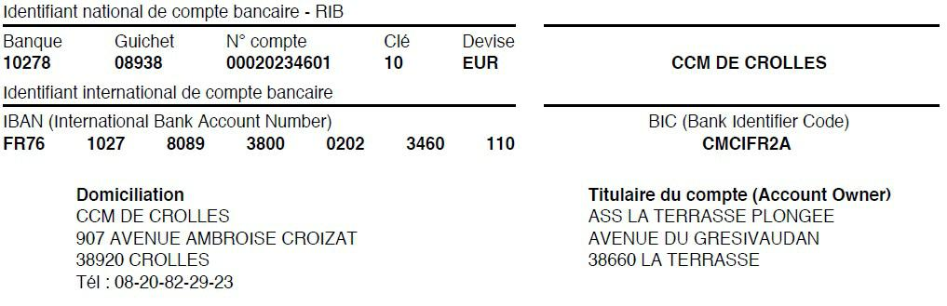

Vous pouvez aussi payer par chèque libellé à l‛ordre de LTP svp.
Ce règlement peut être effectué en totalité ou en partie en chèques vacances.
Possibilité de le payer en 3 fois, les encaissements auront lieu le 31 Octobre 2018, le 1 Décembre 2018 et le 1er Mars 2019.
Merci de déposer autant de chèques de 12 € que de formations retenues (ex: N3 + Rifap + Nitrox = 3 chèques de 12 €)

- Mode de Paiement (A remplir par vos soins) :

- | Virement |  |  | : Date du virement | Montant :
- | Chèque |  |  | : Nombre de chèque | Montant :
- | Chèque Carte CMASS |  |  | : Nombre de chèque | Montant :
- | Chèque Vacances |  |  | : Nombre de chèque | Montant :
8. |  | Signature :
 |  |  |  |  |  | Fait à | le |  | / | / 2018
Les statuts, la charte RGPD, le règlement intérieur et le code du sport sont disponibles sur le site du club.

En portant signature sur le présent dossier d‛inscription, vous

reconnaissez avoir pris connaissance des Statuts, la charte RGPD

et du Règlement Intérieur du Club et en accepter les termes.
Assurez-vous d‛avoir fournis l‛ensemble des documents Signature du licencié majeur :

demandés (certificat médical, Copie de diplôme, …)

Pour les licenciés mineurs :

Je, soussigné, Monsieur, Madame, ………………………………….autorise mon enfant ………………………………… à la pratique de la plongée au club LTP :

Signature (s) du (des) représentant(s) légal (aux) : Signature du licencié mineur :

Dossier à envoyer à l‛adresse mail laterrasse.plongee@gmail.com (scan des dossiers & Document + Virement Bancaire) ou :

- Club LTP Mairie la Terrasse Avenue Grésivaudan 38660 LA TERRASSE

